目 录

前言…………………………………………………………………1
活动主题……………………………………………………………2
活动内容……………………………………………………………3
开幕式主要日程……………………………………………………4
中青年科研工作者科研汇报竞赛…………………………………8
科技、社科论文写作专题讲座……………………………………10节能减排及技术检测专题交流会………………………………10
知识产权及专利申报专题讲座…………………………………10
重大项目建议书撰写专题讲座…………………………………10
“科学院杯”首届ERP沙盘模拟大赛……………………………11
“科学院杯”电子创新设计大赛…………………………………13
“科学院杯”首届机构组合创新设计大赛………………………15
“科学院杯”应用软件设计大赛…………………………………17
科研机构及科技服务网站优化设计大赛………………………19
自主创新项目中期考核暨闭幕式………………………………20
科学院机构设置一览……………………………………………22
学术指导委员会简介……………………………………………23
- 前言

中国石油大学（华东）科学技术研究院（以下简称科学院）成立于2009年。多年来，科学院抓住我校办学结构调整及国家黄蓝战略批复实施的建设机遇，紧密围绕学校建设重心，服务学校发展大局，以“服务黄蓝战略，助力油田发展”为己任，通过增强科技创新能力，强化队伍建设，提升管理水平，促进对外交流，实现“稳定规模，内涵发展，特色发展，可持续发展”，在区域公共实验平台、区域协同创新平台建设上成效显著，为我校研究型大学建设发挥应有作用。
本次科技活动月以营造东营校区科研文化氛围、提升科学院科技创新能力、搭建科学院与油田的交流平台为目标。活动内容包含专家讲座、技能培训、科研竞赛、技术交流以及大学生科技活动等多种形式。

- 活动主题

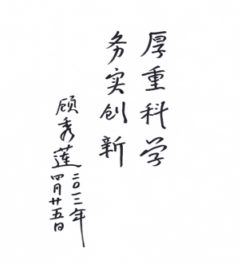

- 活动内容
（一）专家讲座：
1. 胜利西部勘探实践与认识 11月15日
2. 低渗透致密油藏开采技术 11月15日
3. 加拿大稠油资源现状及面临技术挑战 11月15日
4. 中国与中亚油气合作现状与展望 11月15日
（二）技能培训：
1.科技论文的写作 11月22日
2.社科论文的写作 11月22日
3. 知识产权及专利申报 11月30日
4. 重大专项建议书撰写 11月30日
（三）竞赛活动：
1.中青年科研工作者科研汇报竞赛 11月21日
2.科研机构及科技服务网站优化设计大赛 12月12日
3.自主创新项目中期考核 12月13日
（四）技术交流：
1.油田勘探开发技术交流会 11月15日
2.节能减排及技术检测专题交流会 11月26日
（五）大学生科技活动:
1.“科学院杯”首届ERP沙盘模拟大赛 11月23日
2.“科学院杯”电子创新设计大赛 12月2日
3.“科学院杯”首届机构组合创新设计大赛 12月7日
4.“科学院杯”应用软件设计大赛 12月13日
- 开幕式主要日程
开幕式时间：
2014年11月15日9：00，AM
开幕式地点：
东配楼财务大厅二楼视频会议室（电影院广场西侧）
主要日程：
09:00-12:00 开幕式暨专家讲座
地点：东配楼财务大厅二楼视频会议室
12:00-13:00 午餐
地点：学苑餐厅
13:00-14:00 午休
地点：国际交流中心
14:30-17:45 油田勘探开发技术交流会议
地点：东配楼财务大厅二楼视频会议室
17:45 晚餐
地点：国际交流中心

开幕式暨专家讲座

时 间 |  | 内 容 | 主持人
15日上午 | 09:00-09:10 | 介绍参会领导和来宾 | 张贵才
15日上午 | 09:10-09:20 | 中国石油大学东营校区管委会副主任纪效田致辞并宣布科技活动月开幕 | 张贵才
15日上午 | 09:20-10:00 | 胜利西部勘探实践与认识  张善文，中石化首席专家、胜利油田分公司原副总经理 | 张贵才
15日上午 | 10:00-10:40 | 低渗透致密油藏开采技术  王增林，胜利油田分公司首席专家 | 张贵才
15日上午 | 10:40-10:50 | 会间休息 | 张贵才
15日上午 | 10:50-11:30 | 加拿大稠油资源现状及面临技术挑战  赵利昌，中海油服生产事业部副部长 | 张贵才
15日上午 | 11:30-12:10 | 中国与中亚油气合作现状与展望  明海会，中石油哈萨克斯坦公司项目经理 | 张贵才
15日上午 | 12:10-14:30 | 午餐、午休 | 张贵才
油田勘探开发技术交流会

时 间 |  | 内 容 | 主持人
15日下午 | 14:30-14:40 | 胜利油田多薄层低渗透油田分层压裂技术  肖金，胜利采油工艺研究院压裂室主任 | 黄少云
15日下午 | 14:40-14:50 | 胜坨油田提高采收率实践与认识  谢文献，胜利采油厂首席专家 | 黄少云
15日下午 | 14:50-15:00 | 河口油区对效益开发技术的需求  秦延才，河口采油厂工艺所所长 | 黄少云
15日下午 | 15:00-15:10 | 关于堵水调剖技术的思考与认识  靳彦新，胜利采油工艺研究院三采所所长 | 黄少云
15日下午 | 15:10-15:20 | 窄河道高泥质含量小砂体压裂防砂技术  杜勇，桩西采油厂副总工程师、工艺所所长 | 黄少云
15日下午 | 15:20-15:30 | 高导流通道压裂增产新技术  黄波，胜利采油工艺研究院专家 | 黄少云
15日下午 | 15:30-15:40 | 休息 | 黄少云

续上表：
 | 15:40-16:10 | 采油化学研究进展  张贵才，科学院院长、教授、博导 | 黄少云
 | 16:10-16:40 | 含油污水处理新技术  蔺爱国，泰山学者、科学院总工程师、研究员 | 黄少云
 | 16:40-16:50 | 作业井井控安全技术--液面实时监测及自动灌液系统  曹志伟，科学院物理法采油研究所 | 黄少云
 | 16:50-17:00 | 油田物联网数据采集及油井云服务数据中心  孙振华，科学院油藏闭环控制技术研究中心 | 黄少云
 | 17:00-17:10 | 低渗油藏注水井微乳液增注技术  张菅，科学院油田增产技术研究中心 | 黄少云
 | 17:10-17:20 | 超低渗透油层保护技术  缪江玉，科学院油田化学工程中心 | 黄少云
 | 17:20-17:30 | 潜山裂缝综合表征研究方法  方涛，科学院勘探开发研究分院一部 | 黄少云
 | 17:30 | 会议结束 | 黄少云
五、中青年科研工作者科研汇报竞赛
时间：11月21日
地点：东配楼财务大厅二楼视频会议室
时 间 | 内 容 | 主持人
08:30-08:40 | 叠后地震资料运用实践与思考  李倩倩，勘探开发研究分院二部 | 黄少云
08:40-08:50 | 压裂液重复利用技术研究  张菅，油田增产技术研究中心 | 黄少云
08:50-09:00 | 电功图实时监控系统的设计与实现  宋志刚，油藏闭环控制技术研究中心 | 黄少云
09:00-09:10 | 低渗透油藏开发技术---以BZ25-1油田为例  韩忠永，勘探开发研究分院一部 | 黄少云
09:10-09:20 | 东辛油田营72断块精细地质研究  王洪超，勘探开发研究分院一部 | 黄少云
09:20-09:30 | 牛庄油田牛25-C块综合调整方案（油藏工程）  刘雪莲，勘探开发研究分院一部 | 黄少云
09:30-09:40 | 休息 | 黄少云
09:40-09:50 | 铝胺高性能钻井液在樊家地区的改进  吕本正，油田化学工程中心 | 黄少云

续上表：
09:50-10:00 | 高密度钻井液用抗高温抗盐润滑剂的研究  王美云，油田化学工程中心 | 黄少云
10:00-10:10 | 适合钻井液用聚醚多元醇的制备  林海萍，油田化学工程中心 | 黄少云
10:10-10:20 | 含油污泥生态处理技术  李景一，油区环境保护与工业水处理研究中心 | 黄少云
10:20-10:30 | 微气泡气浮油田污水快速处理技术  李楠，油区环境保护与工业水处理研究中心 | 黄少云
10:30-10:40 | 大功率超声波技术在原油破乳脱水中的应用  丁昊，物理法采油研究所 | 黄少云
10:40-10：50 | 回注水沿程在线监测及辅助决策系统  曹志伟，物理法采油研究所 | 黄少云

- 科技、社科论文写作专题讲座
时间：11月22日
地点：东配楼财务大厅二楼视频会议室
主讲：蒙坚,中国石油大学副教授
- 节能减排及技术检测专题交流会
时间：11月26日上午
主办单位：胜利油田分公司科技处
协办单位：中国石油大学科学技术研究院
地点：东配楼财务大厅二楼视频会议室
- 知识产权及专利申报专题讲座
时间：11月30日上午
地点: 西配楼北三楼科学院会议室3024
主讲：蔺爱国，泰山学者、科学院总工程师、研究员
- 重大项目建议书撰写专题讲座
时间：11月30日下午
地点：西配楼北三楼科学院会议室3024
主讲：畅元江，中国石油大学副教授、博士
- “科学院杯”首届ERP沙盘模拟大赛

承办单位：中国石油大学胜利学院文法与经济管理学院
参赛对象：中国石油大学胜利学院全体在校生
比赛时间：11月12日至23日
比赛地点：中国石油大学胜利学院西校区文经学院ERP模拟实验中心（文科楼109教室）
活动背景：
随着中国市场经济的快速发展，全球经济一体化进程的加快，具有网络化、数字化、信息化三大特征的知识经济时代已款款而至，企业的管理思想和管理手段也在不断变革，具备先进管理理念和作用的ERP已被越来越多的企业所认同和接受，其成功的信息集成、市场预测、统筹分析、全面质量管理和成本管理、项目管理等作用已经初步凸现出来了。许多在校大学生特别是学经管类的大学生，对企业的经营、销售、财务管理等都有浓厚的兴趣和好奇心，ERP沙盘模拟为有兴趣的大学生提供了一个平台去了解一个企业是如何经营管理，又是如何将产品投放市场等等方面的问题。
活动目的：
为了让同学们全面学习、掌握经济管理知识，充分调动同学们学习的主动性。比赛以公平竞争、真诚合作、自主创新为宗旨，提供了一个展示自我、肯定自我、锻炼自我、提升自我、充实自我的机会与平台。同时，让参赛人员身临其境，真正感受一个企业经营者直面的市场竞争的精彩与残酷，承担经营风险与责任，并由此提高他们的经营管理素质与能力，提高就业竞争力。

- “科学院杯”电子创新设计大赛

承办单位：中国石油大学胜利学院机械与控制工程学院
参赛对象：
1．本校学生均可参加，以个人或团体(团体规定每组2-3人)参加；
2．个人参赛者可以一人申报多项题目，团体参赛者可以参加不同团队或者申报多项题目；
3．各个专业学生以自愿为原则参赛，可跨专业组队，作品数量不限，但必须是定题里面的。
比赛时间：11月15日-12月12日
比赛地点：机械与控制工程学院实验楼
活动背景：
随着社会的发展，电子科学技术在当今社会占着相当的比重。在我国当前国情下，培养科技创新人才已成为当今教育迫在眉睫的任务。科技文化节到来之际，为举办此次电子设计大赛创造了良好的氛围。
活动目的：
提高广大学生的科技创新意识和热情，增强大家的科技创新和动手能力，同时能更好的培养同学们刻苦钻研、勇于创新的能力，鼓励学生多出科技创新成果，浓厚我院学习风气，并在此基础上发现和培养一批具有较强创新、创业能力的应用型人才，促进大学生科技创新活动的蓬勃开展。

- “科学院杯”首届机构组合创新设计大赛

承办单位：中国石油大学胜利学院机械与控制工程学院
参赛对象：中国石油大学胜利学院全体在校生
比赛时间：2014年11月12日至12月7日
比赛地点：中国石油大学胜利学院石大校区炼制馆
活动背景：
随着市场经济的进一步发展和全球经济一体化的进一步完善，轻型化、小批量、精致、实用的机械电子产品成为市场上的翘楚。这些产品都具有创新含量，因此，用人单位对大学生的创新能力提出了越来越高的要求。这些产品的运动通常可由组合机构完成。机构的组合创新设计是“机械创新设计”课程的标志性内容之一，有串联、并联、封闭和装载等四种形式，已形成较成熟的理论，可作为本次活动的理论基础。
活动目的：
为了让同学们培养创新意识，充分调动同学们的学习主动性，组织这次比赛。比赛以公平竞争、真诚合作、自主创新为宗旨，提升同学们的整体素质，使其在以后的工作当中充分发挥创新能力。比赛以实物的形式进行，可以培养同学们的动手实践能力。从运动方案的设计到机构的应用前景，从尺寸设计到实物制作，涉及多门课程，甚至多个专业的基础知识，这次比赛有助于锻炼同学们综合运用各学科知识的能力。

- “科学院杯”应用软件设计大赛

承办单位：中国石油大学胜利学院基础科学学院
参赛对象：本校学生均可参加，以个人或团体（团体规定每组4-6人）参加；个人或团体参赛者只能申报一个题目；各个专业学生以自愿的原则参赛，可跨专业组队。
比赛时间：11月15日~12月13日
比赛地点：基础科学学院软件工程实验室
活动背景：
信息技术的快速发展给中国软件和信息技术服务业带来了巨大的市场机遇与人才挑战，作为基础和支撑的软件人才将是决定中国的软件和信息技术服务产业未来走向的重要砝码。各个社会行业对利用计算机软件技术参与生产和管理的要求越来越高，而软件人才是信息化产业发展的最重要资源，更是产业发展的基础。建设创新型国家的重要基础，推动经济社会可持续发展的根本保证。作为高校应做好软件应用技术人才的培养，为社会提供源源不断的软件应用性技术人才。
活动目的：
学生利用课堂学到的软件知识，结合应用型题目，发挥学生的创新和动手能力，提高学生对软件系统知识的理解和掌握，使学生认识软件行业的开发流程和技术标准，同时培养学生对软件应用性项目的系统管控和开发设计的能力。鼓励学生利用创新的设计思路开发多样技术的应用型平台，在解决现实问题中能够展现自身的才华，是学生具备运用软件技术于推动社会数字化的能力。活动可以推动我院学生对软件领域的学习能力和学习氛围。整体提升我院的计算机教学和科研水平，对我院下一步进行产学研结合提供了很好的契机。

- 科研机构及科技服务网站优化设计大赛

参赛对象：科学技术研究院各共建单位
比赛时间：2014年12月13日
活动目的：
随着科学院不断发展，科技服务平台功能不断完善，水平不断提高，要以进一步提高科技服务能力，增强科技服务水平为目标，起到展示自身形象，健全服务体系的作用。
参赛要求：
1、各单位可根据自身所掌握的的网络技术自由创作，体现网站良好的艺术性和实用性，突出本单位的技术特色，主题明确。
2、网站内容需包含单位简介、研究范围、特色技术、应用实例、新闻通知、留言反馈、联系方式等，也可根据需要自行增设如招聘信息、专家介绍、资料下载等相关内容。
3、网站深度至少包含二级以上的页面，页面尺寸要兼顾各类显示屏的分辨率，能在主流网页浏览器中正常显示。
4、网站内的超链接路径为相对路径，所有超链接都必须正确，避免出现错误或空白链接。
5、若条件允许，可开发英文界面的网站，但须同时保留简体中文系统页面。
6、网站具有一定的安全性措施，防黑、防病毒方案。
- 自主创新项目中期考核暨闭幕式
时间：12月13日
地点：东配楼财务大厅二楼视频会议室
时间 | 内容 | 主持人
08:00-08:10 | 自主创新项目中期考核要求  科技处领导 | 于 冰
08:10-08:25 | 基于GPU/CPU消息传递的海量地震数据处理  崔浩，计算机与通信工程学院实验师 | 于 冰
08:25-08:40 | 基于瞬变过程的输油管道泄漏检测方法研究  石岗，信息与控制工程学院实验师 | 于 冰
08:40-08:55 | 基于图值马氏链的复杂网络建模与分析  杜彩凤，理学院副教授 | 于 冰
08:55-09:10 | 低冲次抽油机悬点位移测量技术的研究  潘大伟，信息与控制工程学院讲师 | 于 冰
09:10-09:25 | 云环境下基于多Agent的传输模型研究  祁鑫，计算机与通信工程学院副教授 | 于 冰
09:25-09:35 | 休息 | 于 冰
09:35-09:50 | 黄蓝战略视角下复合型外语人才培养模式研究  石绍云，文学院副教授 | 于 冰

续上表：
09:50-10:05 | 爱伦坡的恐怖美学思想构建  张燕，文学院副教授 | 于 冰
10:05-10:20 | 东营市公共场所公示语翻译现状研究  赵宁，文学院讲师 | 于 冰
10:20-10:35 | 阴离子疏水缔合型聚合物压裂液稠化剂的合成及性能评价  尹海亮，科学院博士 | 于 冰
10:35-10:50 | 双非-阴离子型CO2起泡体系研究与应用  刘新亮，科学院博士 | 于 冰
10:50-11:00 | 科技活动月总结  黄少云，科学院副院长 | 于 冰
11:00-11:20 | 李兆敏副校长讲话并宣布科技活动月闭幕 | 于 冰

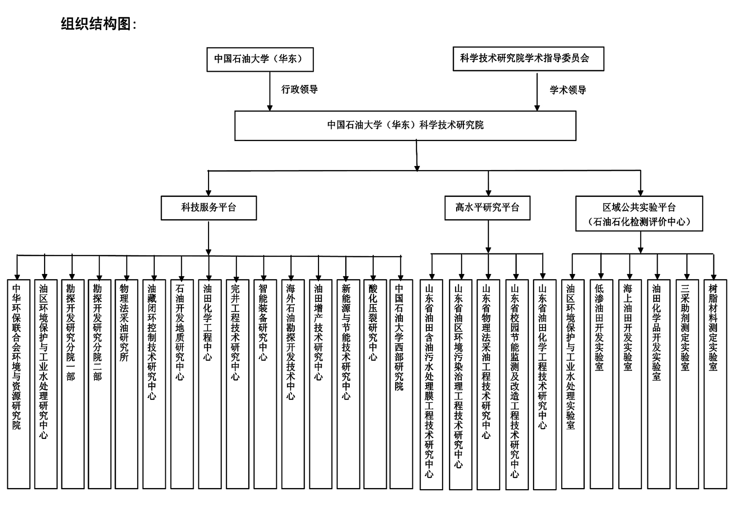
- 科学院机构设置一览
- 学术指导委员会简介
为进一步提升科研整体水平，科学院于2014年6月成立第一届学术指导委员会，委员会由国内石油行业知名专家学者共13人组成。学术指导会委员任期为四年，委员会会议每年召开一次，学术指导委员会主要就科学院学术方向及发展规划、重大科研项目审议、咨询和科研成果的评审鉴定等方面进行指导，并在相关领域重大学术活动的协调等工作上发挥重要作用。本次科技活动月的举行即是在学术指导委员会的指导下组织和开展各项工作的。
第一届学术指导委员会成员：
- 罗治斌 主任委员，中国石油天然气集团公司科技发展
部原副总经理
2.刘立名 副主任委员，中国海洋石油总公司原副总工程
师
3.张善文 副主任委员，中石化首席专家、胜利油田原副
总经理
4.刘文田 秘书长，中国石油大学（华东）原产业处处长
5.方朝亮 中国石油天然气集团公司科技发展部副总经理
6.齐敬思 中国石油天然气集团公司科技发展部教授级高
工
7.韩来聚 胜利油田首席专家、胜利石油工程有限公司副
总经理
8.王增林 胜利油田首席专家
9.李寿凯 东营市科技局局长
10.张绍东 胜利油田副总工程师、科技处处长
11.李兆敏 中国石油大学（华东）副校长
12.姚 军 中国石油大学（华东）科技处处长
13.张贵才 中国石油大学（华东）科学技术研究院院长

